# **《小福同学设计说明书》**

目录

《小福同学设计说明书》 1

一、引言 3

（一）目的 3

（二）背景 3

二、系统总体设计 3

（一）软件架构 3

1. 分层架构 3

2. 模块间通信 4

（二）技术选型 4

三、功能模块设计 4

（一）用户模块 4

1. 注册与登录 4

（二）AI 角色模块（小福同学） 5

1. 对话场景选择 5

2. 对话处理 6

（三）后端模块 6

1. 请求处理 6

2. 数据处理与存储 6

（四）数据库模块 7

2. User 表 7

3. Achievement 表 8

4. Access 表 8

2. 数据库操作 8

四、流程设计 9

（一）用户登录与场景选择流程 9

1. 用户打开软件，进入欢迎界面。 9

（二）对话流程 9

（三）数据操作流程 10

1. 对话开始时 10

3. 查询用户的最终分值排名，并在界面上展示给用户。 11

五、系统性能与安全 11

（一）性能优化 11

1. 缓存机制 11

2. 数据库优化 11

（二）安全措施 11

1. 用户密码安全 12

2. 输入验证 12

3. 数据访问控制 12

六、系统测试 12

（一）测试策略 12

1. 单元测试 12

2. 集成测试 13

3. 性能测试 13

（二）测试用例示例 13

七、总结 14

## **一、引言**

### **（一）目的**

本设计说明书旨在详细描述 AI 对话软件的设计架构、功能模块、流程和数据结构，为软件的开发、测试和维护提供全面的技术指导。

### **（二）背景**

随着人工智能技术的发展，模拟角色和场景的对话软件越来越受到用户的欢迎。本软件旨在通过自然语言处理技术，让用户能够与 AI 角色进行逼真的对话，并通过评分和成就系统增加用户的参与度和乐趣。

## **二、系统总体设计**

### **（一）软件架构**

1. ****分层架构****
   1. ****表现层****：包括用户界面，负责用户与软件的交互，如注册登录界面、对话选择界面、对话展示界面和成就排名查看界面等。
   2. ****应用逻辑层****：包含 AI 角色模块（小福同学）和后端模块，处理业务逻辑，如对话流程控制、分值计算和数据处理等。
   3. ****数据访问层****：主要是数据库模块，负责数据的存储、查询和更新。
2. ****模块间通信****
   1. 表现层通过调用应用逻辑层的接口来实现用户操作，如选择对话场景、提交用户对话等。
   2. 应用逻辑层与数据访问层通过数据库操作语句进行数据交互，如写入用户信息、查询分值排名等。

### **（二）技术选型**

1. ****编程语言****：选择 Python 作为主要编程语言，因其在自然语言处理和机器学习领域有丰富的库和框架支持。
2. ****AI 框架****：采用 TensorFlow 或 PyTorch 等深度学习框架来实现 AI 角色的对话能力，利用预训练模型进行自然语言生成和理解。
3. ****数据库****：使用 MySQL 或 SQLite 等关系型数据库来存储用户数据、对话记录和成就信息，确保数据的持久化和一致性。

## **三、功能模块设计**

### **（一）用户模块**

1. ****注册与登录****
   1. ****功能描述****：用户通过输入用户名、密码和确认密码进行注册，注册成功后可使用用户名和密码登录系统。
   2. ****界面设计****：注册界面包含输入框、确认按钮和提示信息；登录界面有用户名和密码输入框以及登录按钮。
   3. ****数据存储****：用户注册信息存储在 User 表中，包括 user_id、username 和 password 字段。
2. ****账号管理****
   1. ****功能描述****：用户可以修改密码、找回密码和更新个人信息。
   2. ****界面设计****：在用户主界面设置账号管理入口，进入后有修改密码、找回密码和更新信息的操作界面。
   3. ****数据操作****：修改密码时需验证旧密码，并更新 User 表中的 password 字段；找回密码可通过邮箱或密保问题实现。

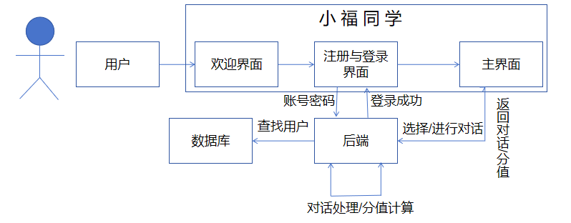

图 1-uml协作图

### **（二）AI 角色模块（小福同学）**

1. ****对话场景选择****
   1. ****功能描述****：用户在主界面可以从预设的多个对话场景中选择一个，AI 角色根据所选场景进行对话。
   2. ****界面设计****：在主界面展示场景列表，用户点击选择，场景包括但不限于角色扮演、知识问答等。
   3. ****数据传递****：将用户选择的场景信息传递给后端模块，触发对话流程。
2. ****对话处理****
   1. ****功能描述****：AI 角色根据场景发出开场白，接收用户对话内容，做出回应，并在对话结束时给出评价和建议。
   2. ****对话逻辑****：利用自然语言处理技术，分析用户输入，生成合适的回复。回复的生成可以基于预训练的语言模型和对话策略。
   3. ****分值计算****：根据预设的评分规则，判断用户发言的质量，给出 score 值，并更新 total_score。例如，语法正确、语义合理的发言得分较高。
   4. ****评价与建议****：对话结束后，根据用户的总分和对话表现，给出针对性的评价和改进建议。

### **（三）后端模块**

1. ****请求处理****
   1. ****功能描述****：接收来自用户和 AI 角色的请求，如用户的场景选择、AI 角色的分值查询等，并进行处理。
   2. ****请求路由****：根据请求类型，将请求分发给相应的处理函数，例如将用户的场景选择请求转发给对话处理模块。
2. ****数据处理与存储****
   1. ****功能描述****：在对话过程中，记录相关数据，如对话开始时间、用户得分等，并将数据存储到数据库中。
   2. ****数据记录****：在对话开始时，将用户选择的场景、开始时间等信息写入数据库；在对话过程中，实时更新用户的分值等数据。
   3. ****数据查询与更新****：根据业务需求，查询数据库中的数据，如查询用户的最终分值排名，更新用户的成就状态等。

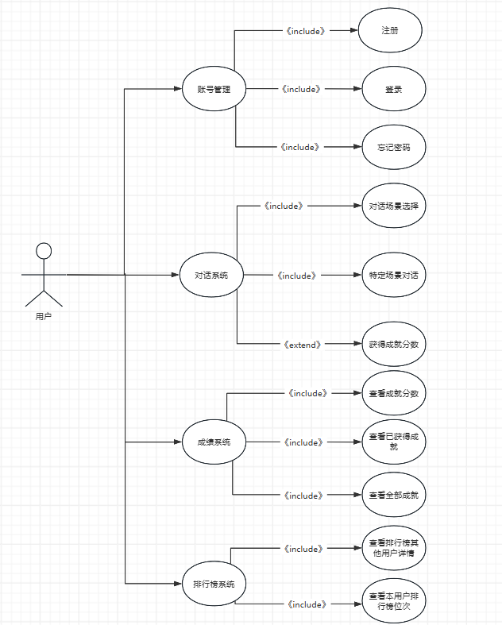

图 2-uml用例图

### **（四）数据库模块**

1. ****表结构设计****
   1. ****Ranking 表****
      1. ****ranking_id****：排名 ID，自增整数，作为主键。
      2. ****user_id****：用户 ID，与 User 表关联，用于确定排名对应的用户。
      3. ****user_score****：用户得分，整数类型，记录用户在对话中的总得分。
      4. ****game_project****：游戏项目，字符串类型，标识对话场景或项目名称。
   2. ****User 表****
      1. ****user_id****：用户 ID，自增整数，主键。
      2. ****username****：用户名，字符串类型，唯一标识用户。
      3. ****password****：密码，字符串类型，存储加密后的用户密码。
   3. ****Achievement 表****
      1. ****achievement_id****：成就 ID，自增整数，主键。
      2. ****achievement_name****：成就名称，字符串类型，如 “对话达人” 等。
      3. ****achievement_description****：成就描述，字符串类型，详细说明成就的获取条件。
      4. ****achievement_status****：成就状态，字符串类型，如 “已解锁” 或 “未解锁”，表示用户是否获得该成就。
      5. ****user_id****：用户 ID，与 User 表关联，确定成就所属用户。
   4. ****Access 表****
      1. ****access_id****：访问 ID，自增整数，主键。
      2. ****user_id****：用户 ID，与 User 表关联，确定访问记录所属用户。
      3. ****timestamp****：时间戳，字符串类型，记录用户的访问时间。
2. ****数据库操作****
   1. ****数据插入****：在用户注册、对话开始和成就解锁等场景下，向相应表中插入数据。
   2. ****数据查询****：根据用户 ID、场景名称等条件查询用户得分、成就状态和访问历史等数据。
   3. ****数据更新****：在对话过程中更新用户得分，在成就解锁时更新成就状态等。

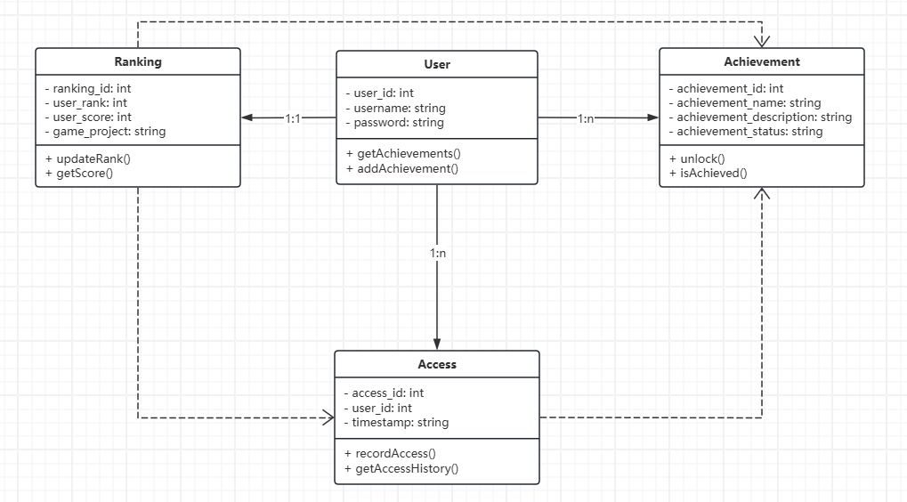

图 3-uml类图

## **四、流程设计**

### **（一）用户登录与场景选择流程**

1. 用户打开软件，进入欢迎界面。
2. 用户选择登录或注册，如果选择注册，则输入用户名、密码进行注册；如果选择登录，则输入用户名和密码进行登录。
3. 登录成功后，用户进入主界面，展示对话场景列表。
4. 用户选择想要模拟的对话场景。

### **（二）对话流程**

1. 系统初始化对话得分：total_score=n（n 为初始分数，可设为 0）。
2. AI 角色（小福同学）根据所选场景发出开场白。
3. 系统获取用户的对话输入。
4. 系统对用户发言进行分析，判断好坏程度，给出 score 值。
5. 更新 total_score：total_score = total_score + score。
6. AI 角色根据用户发言做出回复。
7. 判断 total_score 是否达到预设标准：
   1. 如果分数过低，AI 角色给出提示，对话结束，结算此次对话数据。
   2. 如果分数达标，继续对话，重复步骤 3 - 7，直到对话自然结束。
8. 对话结束后，AI 角色给出评价和建议，结算此次对话，包括更新用户得分、判断成就解锁等。

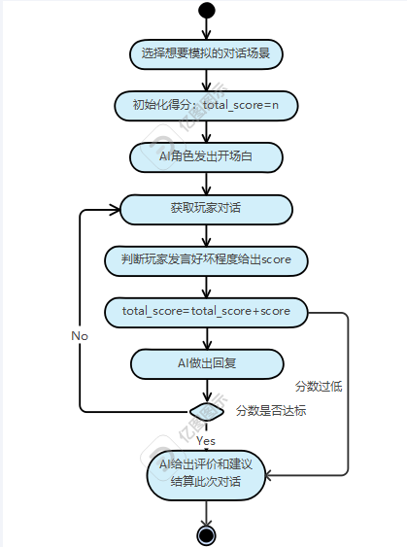

图 4-uml时序图

### **（三）数据操作流程**

1. 对话开始时
   1. 后端将用户选择的场景、对话开始时间等信息写入数据库的相关表中。
   2. 将用户的初始得分等数据记录到数据库。
2. 对话过程中
   1. 后端根据 AI 角色的请求，查询当前用户得分等数据，并返回给 AI 角色。
   2. 根据用户的对话表现，实时更新用户得分，并将更新后的数据写入数据库。
3. 对话结束后
   1. 后端将此次对话的最终得分、评价和建议等数据写入数据库。
   2. 根据用户的最终得分和表现，判断是否解锁成就，更新 Achievement 表中的成就状态。
   3. 查询用户的最终分值排名，并在界面上展示给用户。

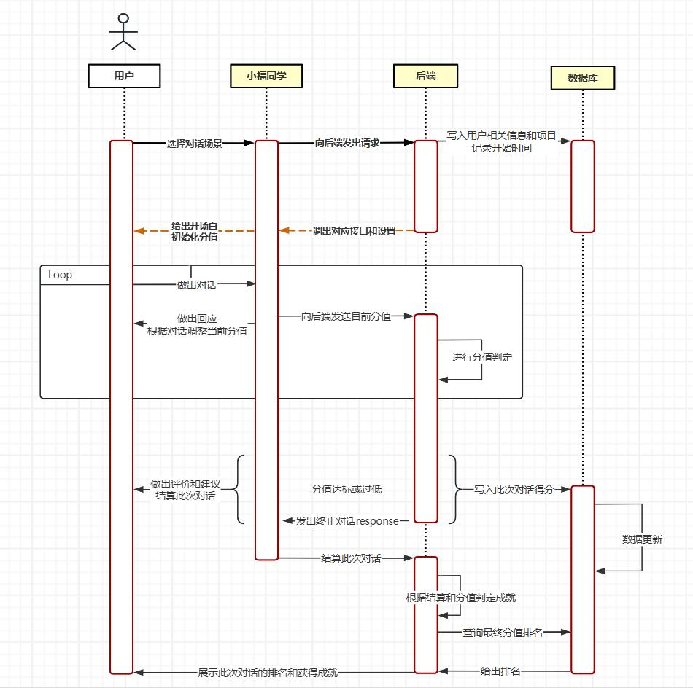

图 5-uml活动图

## **五、系统性能与安全**

### **（一）性能优化**

1. ****缓存机制****
   1. 在后端模块中，对于频繁查询的数据，如对话场景列表、用户基本信息等，采用缓存技术，减少数据库查询次数，提高系统响应速度。
2. ****数据库优化****
   1. 对数据库表进行合理的索引设计，加速数据查询操作。例如，在 Ranking 表中对 user_id 和 user_score 字段建立索引，便于快速查询用户得分和排名。
   2. 定期对数据库进行优化操作，如清理过期的对话记录和访问历史数据，减少数据库存储空间占用，提高查询效率。

### **（二）安全措施**

1. ****用户密码安全****
   1. 在用户注册和登录过程中，对用户密码进行加密处理，采用哈希算法（如 SHA - 256）将密码转换为不可逆的哈希值后存储在数据库中，防止密码泄露。
2. ****输入验证****
   1. 在用户输入界面，对用户输入的内容进行合法性验证，如用户名长度限制、密码复杂度要求等，防止恶意用户输入非法数据导致系统故障或安全漏洞。
3. ****数据访问控制****
   1. 在数据库操作中，对不同用户角色设置不同的访问权限。例如，普通用户只能访问和修改自己的数据，管理员可以对所有用户数据进行管理操作，确保数据的安全性和隐私性。

## **六、系统测试**

### **（一）测试策略**

1. ****单元测试****
   1. 对各个功能模块进行单元测试，如测试用户注册登录功能、AI 角色的对话生成功能、后端的数据处理功能和数据库的操作功能等。
   2. 使用测试框架（如 Python 中的 unittest）编写测试用例，确保每个模块的功能正确性。
2. ****集成测试****
   1. 在单元测试通过后，进行集成测试，测试各个模块之间的接口和数据交互是否正确。
   2. 模拟用户操作流程，从用户登录、选择场景、进行对话到查看成就排名，检查整个系统的集成功能是否正常。
3. ****性能测试****
   1. 使用性能测试工具（如 JMeter）对系统进行性能测试，模拟多用户并发访问场景，测试系统的响应时间、吞吐量和资源利用率等性能指标。
   2. 根据性能测试结果，对系统进行优化，确保系统在高并发情况下能够稳定运行。

### **（二）测试用例示例**

1. ****用户注册测试用例****
   1. ****测试目标****：验证用户注册功能的正确性。
   2. ****输入数据****：用户名（testuser）、密码（testpassword）。
   3. ****预期结果****：注册成功，数据库 User 表中新增一条记录，用户名和密码正确存储。
2. ****对话场景选择测试用例****
   1. ****测试目标****：检查用户能否正确选择对话场景并触发对话。
   2. ****输入数据****：用户选择 “角色扮演” 场景。
   3. ****预期结果****：AI 角色根据 “角色扮演” 场景发出开场白，对话流程正常启动。

## **七、总结**

本设计说明书详细阐述了 AI 对话软件的架构、功能模块、流程和数据结构等方面的设计。通过合理的架构设计和功能实现，该软件将能够为用户提供丰富、有趣的对话体验，并通过评分和成就系统激励用户的参与。在开发过程中，需注重系统的性能优化和安全保障，确保软件的稳定运行和用户数据的安全。